TÊN BÀI DẠY:
DÂN CHỦ VÀ KỈ LUẬT
Môn học: GDCD; lớp: 9A1,A2,A3,A4,A5
Thời gian thực hiện: 1 tiết

I. MỤC TIÊU:
1. Về kiến thức:
- Khái niệm dân chủ, kỉ luật, biểu hiện của dân chủ và kỉ luật đối với cuộc sống.
- Cách rèn luyện và ý nghĩa của dân chủ và kỉ luật đối với cuộc sống của mỗi người.
- Phân biệt được hành vi đúng, hành vi sai của dân chủ và kỉ luật.
- Nhận xét đánh giá mọi hành vi của mình và của người khác.
2. Về năng lực:
Học sinh được phát triển các năng lực:
- Năng lực điều chỉnh hành vi: Tự giác thực hiện một cách đúng đắn những công việc của bản thân trong học tập và cuộc sống.
- Năng lực phát triển bản thân: Kiên trì mục tiêu, kế hoạch học tập và rèn luyện.
- Tư duy phê phán: Đánh giá, phê phán được những hành vi chưa dân chủ và kỉ luật.
- Hợp tác, giải quyết vần đề: Hợp tác với các bạn trong lớp trong các hoạt động học tập; cùng bạn bè tham gia các hoạt động cộng đồng nhằm góp phần lan tỏa dân chủ và kỉ luật.
3. Về phẩm chất:
- Trung thực: Luôn thống nhất giữa lời nói với việc làm; nghiêm túc nhìn nhận những khuyết điểm của bản thân, luôn chủ động, có tính dân chủ và kỉ luật
- Trách nhiệm: Thực hiện đúng nội quy nơi công cộng; chấp hành tốt pháp luật, không tiếp tay cho kẻ xấu, phát huy tinh thần dân chủ.
II. THIẾT BỊ DẠY HỌC VÀ HỌC LIỆU.
1. Thiết bị dạy học: Máy chiếu power point, màn hình, máy tính, giấy A0, tranh ảnh
2. Học liệu: Sách giáo khoa, sách giáo viên, sách bài tập Giáo dục công dân 9, tư liệu báo chí, thông tin, clip.
III. TIẾN TRÌNH DẠY HỌC:
1. Hoạt động 1: Khởi động (Mở đầu)
a. Mục tiêu:
- Tạo được hứng thú với bài học.
- Học sinh bước đầu nhận biết về dân chủ và kỉ luật để chuẩn bị vào bài học mới.
- Phát biểu được vấn đề cần tìm hiểu: Dân chủ và kỉ luật là gì? Biểu hiện của dân chủ và kỉ luật? Giải thích được ý nghĩa của dân chủ và kỉ luật và cách rèn luyện tính dân chủ và kỉ luật của mỗi người.
b. Nội dung: Giáo viên hướng dẫn học sinh tiếp cận với bài mới bằng trò chơi “Ai nhanh hơn”

c. Sản phẩm: Câu trả lời của học sinh.
d. Tổ chức thực hiện:
Hoạt động của thầy, trò | Nội dung cần đạt
Bước 1: Chuyển giao nhiệm vụ học tập:
- GV giao nhiệm vụ cho HS thông qua trò chơi “Ai nhanh hơn”
Câu 1: Biểu hiện của tự chủ là ?
A. Làm thêm kiếm tiền đi học.
B. Không chép bài của bạn.
C. Làm bài tập khó không xem sách giải.
D. Cả A,B,C.
Câu 2: Ngoài giờ đi học, E tranh thủ thời gian đi nhặt ve chai bán lấy tiền đóng học thêm. Việc làm đó thể hiện điều gì?
A. E là người tự chủ.
B. E là người trung thực.
C. E là người thật thà.
D. E là người khiêm nhường.
Bước 2: Thực hiện nhiệm vụ học tập
- HS làm việc cá nhân, suy nghĩ, trả lời.
Bước 3: Báo cáo kết quả và thảo luận
- Học sinh cử đại diện lần lượt trình bày các câu trả lời.
- Giáo viên: Quan sát, theo dõi quá trình học sinh thực hiện, gợi ý nếu cần
Bước 4: Đánh giá kết quả thực hiện nhiệm vụ
- Gv nhận xét, đánh giá, chốt vấn đề và giới thiệu chủ đề bài học
Trong cuộc sống hàng ngày có rất nhiều những tình huống, sự việc, đòi hỏi chúng ta cần có sự sáng suốt xử lý để thể hiện tính dân chủ và kỉ luật. Vậy để hiểu rõ về dân chủ và kỉ luật vào bài học hôm nay.
2. Hoạt động 2: Khám phá (Hình thành kiến thức mới)
a. Mục tiêu:
- Khái niệm, biểu hiện của dân chủ và kỉ luật.
- Ý nghĩa và cách rèn luyện dân chủ và kỉ luật.
- Thái độ, hành vi thể hiện tính dân chủ và kỉ luật của bản thân và người khác.
b. Nội dung:
- GV giao nhiệm vụ cho học sinh đọc câu chuyện, cùng tìm hiểu nội dung câu chuyện: “Chuyện ở lớp 9A”, “Chuyện ở một công ti” trong sách giáo khoa. ( Có thể lấy tư liệu ở bên ngoài phù hợp).
- GV giao nhiệm vụ khám phá kiến thức bài học cho học sinh thông qua hệ thống câu hỏi, phiếu bài tập để hướng dẫn học sinh thảo luận nhóm tìm ra: Dân chủ và kỉ luật và biểu hiện của dân chủ và kỉ luật? Ý nghĩa và cách rèn luyện dân chủ và kỉ luật.
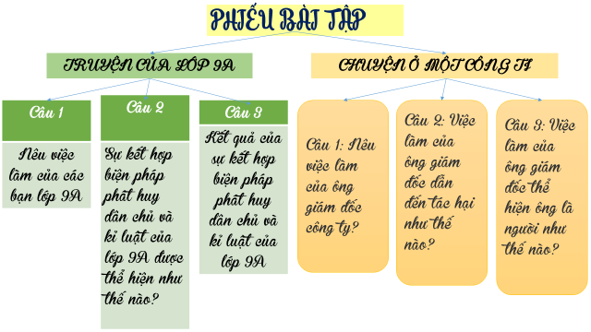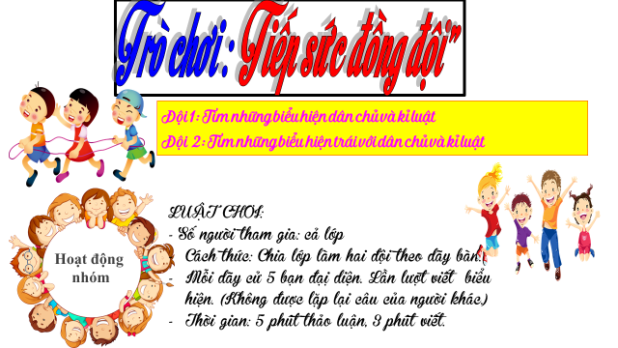
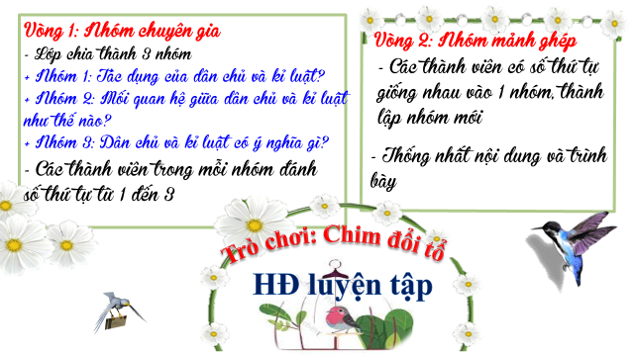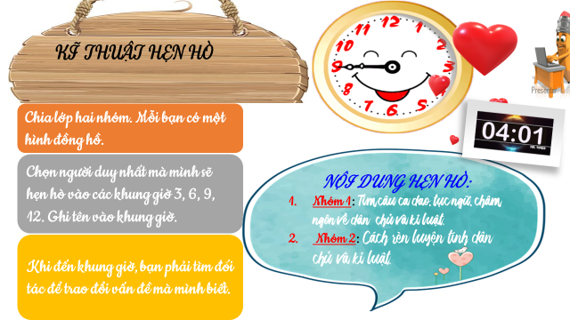
c. Sản phẩm: Câu trả lời của học sinh; Sản phẩm dự án của các nhóm (Phiếu bài tập, sơ đồ tư duy, trò chơi....)
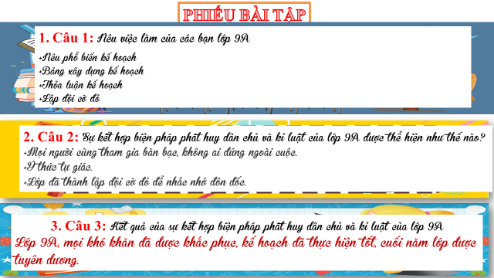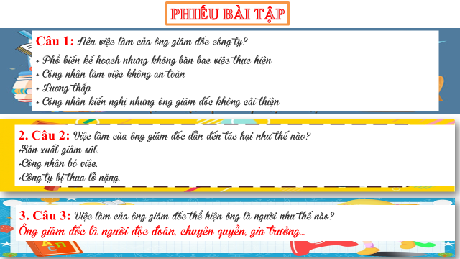
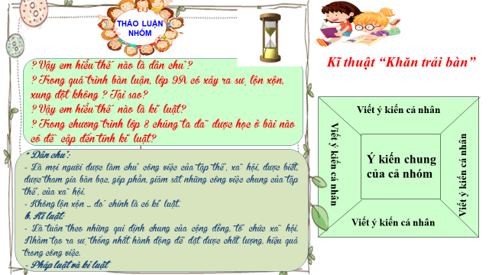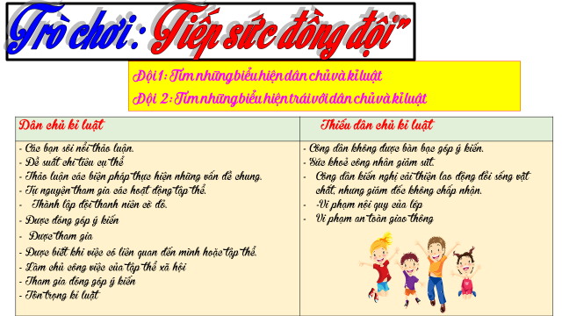
d. Tổ chức thực hiện:
Nhiệm vụ 1: Đặt vấn đề  Bước 1: Chuyển giao nhiệm vụ học tập:  - GV giao nhiệm vụ cho HS thông qua hệ thống câu hỏi, phiếu bài tập thảo luận nhóm  Gv yêu cầu hs đọc phần đặt vấn đề  Gv yêu cầu hs trả lời câu hỏi thảo luận  * phiếu bài tập thảo luận nhóm 1  1. Nêu việc làm của các bạn lớp 9A?  2. Sự kết hợp biện pháp phát huy dân chủ và kỉ luật của lớp 9A được thể hiện như thế nào?  3. Kết quả của sự kết hợp biện pháp phát huy dân chủ và kỉ luật của lớp 9A?  * phiếu bài tập thảo luận nhóm 2  1. Nêu việc làm của ông giám đốc công ty?  2. Việc làm của ông giám đốc dẫn đến tác hại như thế nào?  3. Việc làm của ông giám đốc thể hiện ông là người như thế nào?  Bước 2: Thực hiện nhiệm vụ học tập  - Học sinh làm việc nhóm, suy nghĩ, trả lời.  - Học sinh hình thành kĩ năng khai thác thông tin trả lời  Bước 3: Báo cáo kết quả và thảo luận  - Học sinh cử đại diện lần lượt trình bày các câu trả lời.  - Giáo viên: Quan sát, theo dõi quá trình học sinh thực hiện, gợi ý nếu cần  Nhóm 1:  * Lớp 9/A:  - Triệu tập cán bộ lớp  - Họp bàn xây dựng kế hoạch hoạt động.  - Các bạn sôi nổi thảo luận về các biện pháp thực hiện những vấn đề chung.  - Đề xuất các chỉ tiêu cụ thể.  - Thành lập đội thanh niên cờ đỏ.  - Tình nguyện tham gia các hoạt động.  - Mọi thành viên trong lớp đều được tham gia đóng góp ý kiến vào công việc chung của lớp  Thể hiện tính dân chủ.  Nhóm 2:  - Ông giám đốc:  + Cử một đốc công theo dõi công việc hàng ngày.  + Không chấp nhận ý kiến đóng góp của công dân.  Tự giải quyết công việc, độc đoán, chuyên quyền, gia trưởng,không có tính dân chủ  Bước 4: Đánh giá kết quả thực hiện nhiệm vụ  -Học sinh nhận xét phần trình bày nhóm bạn  - Gv nhận xét, đánh giá, chốt vấn đề. | I. Đặt vấn đề  1. Chuyện ở lớp 9A  Mọi người đều được tham gia bàn bạc, đóng góp ý kiến và thống nhất hành động =>Cuối năm lớp 9A được tuyên dương là tập thể xuất sắc.  2. Chuyện ở một công ti  Ông giám đốc gây ra hậu quả là công ti thua lỗ nặng nề do không phát huy được tính dân chủ trong công ti.
Nhiệm vụ 2: Nội dung bài học: Khái niệm  Bước 1: Chuyển giao nhiệm vụ học tập:  - GV giao nhiệm vụ cho HS thông qua hệ thống câu hỏi thảo luận nhóm kĩ thuật khan trải bàn  ? Vậy em hiểu thế nào là dân chủ?  ? Trong quá trình bàn luận, lớp 9A có xảy ra sự lộn xộn, xung đột không ? Tại sao?  ? Vậy em hiểu thế nào là kỉ luật?  ? Trong chương trình lớp 8 chúng ta đã được học ở bài nào có đề cập đến tính kỉ luật?  Bước 2: Thực hiện nhiệm vụ học tập  - Học sinh làm việc nhóm, suy nghĩ, trả lời.  - Học sinh hình thành kĩ năng khai thác thông tin trả lời  Bước 3: Báo cáo kết quả và thảo luận  - Học sinh cử đại diện lần lượt trình bày các câu trả lời.  * Dân chủ:  - Là mọi người được làm chủ công việc của tập thể, xã hội, được biết, được tham gia bàn bạc, góp phần, giám sát những công việc chung của tập thể, của xã hội.  - Không lộn xộn … đó chính là có kỉ luật.  - HS đi học muộn là vi phạm kỉ luật  b. Kỉ luật:  - Là tuân theo những qui định chung của cộng đồng, tổ chức xã hội. Nhằm tạo ra sự thống nhất hành động để đạt được chất lượng, hiệu quả trong công việc.  - Pháp luật và kỉ luật  - Giáo viên: Quan sát, theo dõi quá trình học sinh thực hiện, gợi ý nếu cần  Bước 4: Đánh giá kết quả thực hiện nhiệm vụ  -Học sinh nhận xét phần trình bày nhóm bạn  - Gv nhận xét, đánh giá, chốt vấn đề | II. Nội dung bài học  1. Khái niệm  - Dân chủ là: người dân được làm chủ công việc của tập thể...  - Kỉ luật là: quy định của môt tập thể yêu cầu mọi người phải tuân theo để đạt được sự thống nhất trong hành động
Nhiệm vụ 2: Nội dung bài học: Biểu hiện  Bước 1: Chuyển giao nhiệm vụ học tập:  - GV giao nhiệm vụ cho HS thông qua trò chơi “Tiếp sức đồng đội”  Luật chơi:  + Giáo viên chia lớp thành hai đội. Mỗi đội cử 5 bạn xuất sắc nhất. Tìm hiểu biểu hiện của tự chủ.  + Thời gian:Trò chơi diễn ra trong vòng năm phút.  + Cách thức: Các thành viên trong nhóm thay phiên nhau viết các đáp án, nhóm nào viết được nhiều đáp án đúng hơn thì nhóm đó sẽ chiến thắng.  Bước 2: Thực hiện nhiệm vụ học tập  +Tham gia chơi trò chơi nhiệt tình, đúng luật.  - Giáo viên: Quan sát, theo dõi quá trình học sinh thực hiện, gợi ý nếu cần  Bước 3: báo cáo kết quả và thảo luận  GV:  - Yêu cầu HS lên trình bày.  - Hướng dẫn HS cách trình bày (nếu cần).  HS:  - Trình bày kết quả làm việc cá nhân  - Học sinh chơi trò chơi.  Bước 4: Đánh giá kết quả thực hiện nhiệm vụ  -Học sinh nhận xét phần trình bày nhóm bạn  -Gv sửa chữa, đánh giá, rút kinh nghiệm, chốt kiến thức. | 2. Biểu hiện  - Một số biểu hiện của dân chủ, kỉ luật thường gặp:  - Được đóng góp ý kiến  - Được tham gia  - Được biết khi việc có liên quan đến mình hoặc tập thể.
Nhiệm vụ 2: Nội dung bài học: Mối quan hệ và ý nghĩa  Bước 1: Chuyển giao nhiệm vụ học tập:  - GV giao nhiệm vụ cho HS thông qua trò chơi “Kì phùng địch thủ”, xem video và làm phiếu bài tập  * Kĩ thuật mảnh ghép  * Vòng chuyên sâu (2 phút)  - Chia lớp ra làm 3 nhóm hoặc 6 nhóm:  - Yêu cầu các em ở mỗi nhóm đánh số 1,2,3, … (nếu 3 nhóm) hoặc 1,2,3,4,5,6,.. (nếu 6 nhóm)...  - Giao nhiệm vụ:  + Nhóm 1: Tác dụng của dân chủ và kỉ luật?  + Nhóm 2: Mối quan hệ giữa dân chủ và kỉ luật như thế nào?  + Nhóm 3: Dân chủ và kỉ luật có ý nghĩa gì?  * Vòng mảnh ghép (2 phút)  - Tạo nhóm mới (các em số 1 tạo thành nhóm I mới, số 2 tạo thành nhóm II mới, số 3 tạo thành nhóm III mới ….& giao nhiệm vụ mới: Chia sẻ kết quả thảo luận ở vòng chuyên sâu?  Bước 2: Thực hiện nhiệm vụ học tập  * HS làm việc cá nhân, suy nghĩ, hoàn thành sơ đồ bài học.  * Kĩ thuật mảnh ghép  + Vòng chuyên sâu  - Học sinh:  + Làm việc cá nhân 1 phút, ghi kết quả ra phiếu cá nhân.  +Thảo luận nhóm 1 phút và ghi kết quả ra phiếu học tập nhóm (phần việc của nhóm mình làm).  Giáo viên: hướng dẫn học sinh thảo luận (nếu cần).  + Vòng mảnh ghép (2 phút)  - Học sinh:  + 1 phút đầu: Từng thành viên ở nhóm trình bày lại nội dung đã tìm hiểu ở vòng mảnh ghép.  + 1 phút tiếp: thảo luận, trao đổi để hoàn thành những nhiệm vụ còn lại.  - Giáo viên: Quan sát, theo dõi quá trình học sinh thực hiện, gợi ý nếu cần  Bước 3: Báo cáo kết quả và thảo luận  GV:  - Yêu cầu HS cử đại diện lên trình bày.  - Hướng dẫn HS cách trình bày (nếu cần).  HS:  - Trình bày kết quả làm việc nhóm  - Nhận xét và bổ sung cho nhóm bạn (nếu cần).  Bước 4: Đánh giá kết quả thực hiện nhiệm vụ  -Yc hs nhận xét câu trả lời.  -Gv đánh giá, chốt kiến thức. | 3. Mối quan hệ  - Dân chủ và kỉ luật có mối quam hệ hai chiều thể hiện kỉ luật là điều kiện đảm bảo dân chủ thực hiện có hiệu quả, dân chủ phải đảm bảo tính kỉ luật.  4. ý nghĩa  - Tạo ra sự thống nhất cao về nhận thức, ý chí và hành động.  - Nâng cao chất lượng, hiệu quả trong công việc.  - Tạo cơ hội cho mọi người phát triển, xây dựng quan hệ xã hội tốt đẹp
Nhiệm vụ 2: Nội dung bài học: Cách rèn luyện  - GV giao nhiệm vụ cho HS thông qua câu hỏi với kĩ thuật trò chơi: “Hẹn hò”.  LUẬT CHƠI:  -Chia lớp hai nhóm. Mỗi bạn có một hình đồng hồ.  -Chọn người duy nhất mà mình sẽ hẹn hò vào các khung giờ 3, 6, 9, 12. Ghi tên vào khung giờ.  -Khi đến khung giờ, bạn phải tìm đối tác để trao đổi vấn đề mà mình biết.  Nhóm 1: Tìm câu ca dao, tục ngữ, châm ngôn về dân chủ và kỉ luật.  Nhóm 2: Cách rèn luyện tính dân chủ và kỉ luật.  Bước 2: Thực hiện nhiệm vụ học tập  - Học sinh làm việc cá nhân, suy nghĩ, trả lời ghi ra phần giấy dành cho cá nhân, trao đổi với bạn.  - Giáo viên: Quan sát, theo dõi quá trình học sinh thực hiện, gợi ý nếu cần  Bước 3: Báo cáo kết quả và thảo luận  GV:  - Yêu cầu HS cử đại diện lên trình bày.  - Hướng dẫn HS cách trình bày (nếu cần).  HS:  - Trình bày kết quả làm việc cá nhân  - Nhận xét và bổ sung cho bạn (nếu cần).  Bước 4: Đánh giá kết quả thực hiện nhiệm vụ  -Yc hs nhận xét câu trả lời.  - GV đưa ra các tiêu chí để đánh giá HS:  + Kết quả làm việc của học sinh.  + Thái độ, ý thức hợp tác nghiêm túc trong khi làm việc.  Gv sửa chữa, đánh giá, chốt kiến thức. | 5. Học sinh rèn luyện  - Để thực hiện tốt dân chủ và kỉ luật trong nhà trường học sinh cần:  + Có ý thức rèn luyện, có ý thức tổ chức kỉ luật  + Thực hiện đúng nội quy của nhà trường và lớp đề ra  + Tham gia phát biểu xây dựng bài  + Tham ga đóng góp ý kiến và các giờ sinh hoạt lớp  + Dân chủ nhưng cần có tổ chức, có ý thưc xây dựng tập thể.
3. Hoạt động 3: Luyện tập
a. Mục tiêu:
-HS được luyện tập, củng cố kến thức, kĩ năng đã được hình thành trong phần hình thành kiến thức áp dụng kiến thức để làm bài tập.
b. Nội dung:
- Học sinh khái quát kiến thức đã học bằng sơ đồ tư duy.
- Hướng dẫn học sinh làm bài tập trong bài tập trong sách giáo khoa thông qua hệ thống câu hỏi, phiếu bài tập và trò chơi ...
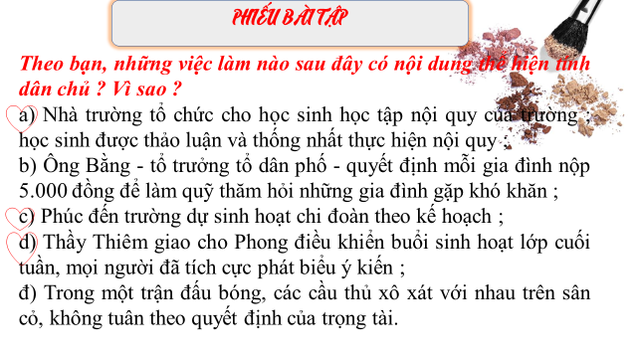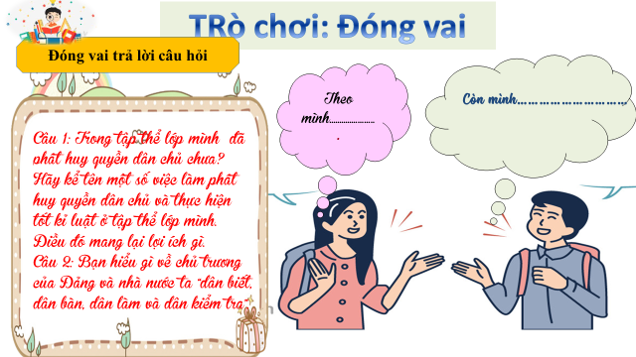
c. Sản phẩm: Câu trả lời của học sinh.
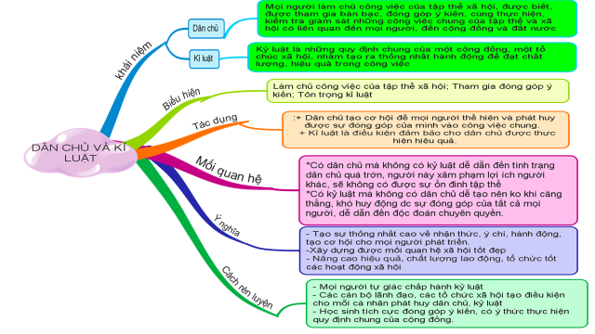
d. Tổ chức thực hiện:
Bước 1: Chuyển giao nhiệm vụ học tập:  - GV hướng dẫn học sinh làm bài tập trong bài tập trong sách giáo khoa thông qua hệ thông câu hỏi, phiếu bài tập và trò chơi ...  ? Hoàn thành sơ đồ tư duy bài học.  ? Bài tập: GV cho học sinh làm bài tập sách giao khoa theo từng bài ứng với phiếu bài tập, trò chơi…  Bài 1: Phiếu bài tập  Bài 2: Trò chơi: “ Đóng vai”  Đóng vai trả lời câu hỏi:  (?) Trong tập thể lớp mình đã phát huy quyền dân chủ chưa? Hãy kể tên một số việc làm phát huy quyền dân chủ và thực hiện tốt kỉ luật ở tập thể lớp mình. Điều đó mang lại lợi ích gì.  (?) Bạn hiểu gì về chủ trương của Đảng và nhà nước ta “dân biết, dân bàn, dân làm và dân kiểm tra”. Hãy kể tên các hoạt động xã hội mang tính dân chủ mà bạn biết.  Bước 2: Thực hiện nhiệm vụ học tập  * HS làm việc cá nhân, suy nghĩ, hoàn thành sơ đồ bài học.  * Trò chơi “Đóng vai”  +Tham gia chơi trò chơi nhiệt tình, đúng luật.  - Giáo viên: Quan sát, theo dõi quá trình học sinh thực hiện, gợi ý nếu cần  Bước 3: Báo cáo kết quả và thảo luận  GV:  - Yêu cầu HS lên trình bày, tham gia hoạt động nhóm, trò chơi tích cực.  - Hướng dẫn HS cách trình bày (nếu cần).  HS:  - Trình bày kết quả làm việc cá nhân, nhóm.  - Nhận xét và bổ sung cho nhóm bạn (nếu cần).  Bước 4: Đánh giá kết quả thực hiện nhiệm vụ  - Nhận xét thái độ học tập và kết quả làm việc cá nhân, nhóm của HS.  - GV đưa ra các tiêu chí để đánh giá HS:  + Kết quả làm việc của học sinh.  + Thái độ, ý thức hợp tác nghiêm túc trong khi làm việc.  Gv sửa chữa, đánh giá, chốt kiến thức. | III. Luyện tập  Bài tập 1:  - Việc làm thể hiện dân chủ: a, c, d.  -Việc làm thiếu dân chủ: b.  - Việc làm thiếu kỉ luật: e  Bài tập 2:  - Hs liên hệ thực tế trả lời  - Điều đó thể hiện bản chất của nhà nước ta là nhà nước của dân, do dân và vì dân.  - Hs: Bầu cử quốc hội và hội đồng nhân dân các cấp, tiếp xúc cử tri, dự thảo sửa đổi hiến pháp…  Bài tập 3:
4. Hoạt động 4: Vận dụng
a. Mục tiêu:
- HS vận dụng những kiến thức đã học để giải quyết một vấn đề trong cuộc sống
- Hướng dẫn học sinh tìm tòi mở rộng sưu tầm thêm kiến thức liên quan đến nội dung bài học.
b. Nội dung: Giáo viên hướng dẫn học sinh làm bài tập tình huống, tìm tòi mở rộng, sưu tầm thêm kiến thức thông qua hoạt động dự án..
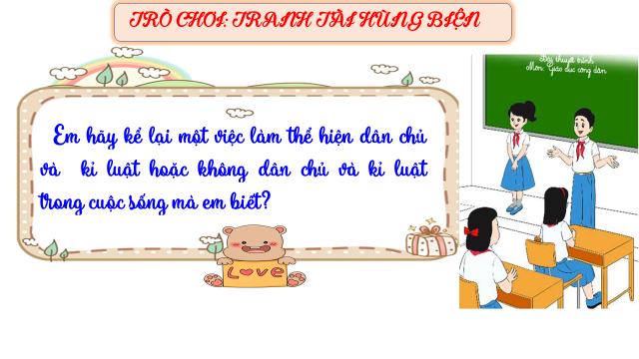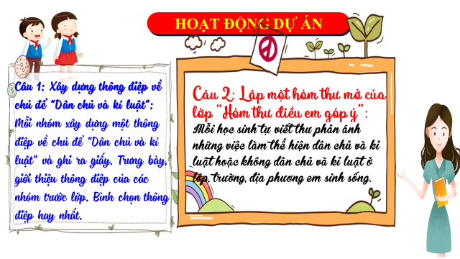
c. Sản phẩm: Câu trả lời, phần dự án của học sinh.
d. Tổ chức thực hiện:
Bước 1: Chuyển giao nhiệm vụ học tập:
- GV hướng dẫn học sinh hệ thông câu hỏi thông qua trò chơi, hoạt động dự án ...
+Trò chơi: “ tranh tài hùng biện”
Thực hiện hành động chia sẻ:
Em hãy kể lại một việc làm thể hiện dân chủ và kỉ luật hoặc không dân chủ và kỉ luật trong cuộc sống mà em biết?
+ Hoạt động dự án:
Dự án 1: Xây dựng thông điệp về chủ để “Dân chủ và kỉ luật”:
Mỗi nhóm xây dựng một thông điệp về chủ để “Dân chủ và kỉ luật” và ghi ra giấy. Trưng bày, giới thiệu thông điệp của các nhóm trước lớp. Bình chọn thông điệp hay nhất.
Dự án 2: Lập một hòm thư mở của lớp “Hòm thư điều em góp ý”:
Mỗi học sinh tự viết thư phản ánh những việc làm thể hiện dân chủ và kỉ luật hoặc không dân chủ và kỉ luật ở lớp, trường, địa phương em sinh sống.
Bước 2: Thực hiện nhiệm vụ học tập
* Trò chơi: “ tranh tài hùng biện”
+Tham gia chơi trò chơi nhiệt tình, đúng luật.
- Giáo viên: Quan sát, theo dõi quá trình học sinh thực hiện, gợi ý nếu cần
* Với hoạt động dự án: HS nghe hướng dẫn, chuẩn bị. Các thành viên trong nhóm trao đổi, thống nhất nội dung, hình thức thực hiện nhiêm vụ, cử báo cáo viên.
Bước 3: Báo cáo kết quả và thảo luận
GV:
- Yêu cầu HS lên trình bày, tham gia hoạt động nhóm tích cực.
- Hướng dẫn HS cách trình bày (nếu cần).
HS:
- Trình bày kết quả làm việc cá nhân, nhóm.
+ Với hoạt động dự án: trao đổi, lắng nghe, nghiên cứu, trình bày nếu còn thời gian
- Nhận xét và bổ sung cho nhóm bạn (nếu cần).
Bước 4: Đánh giá kết quả thực hiện nhiệm vụ
-Yc hs nhận xét câu trả lời.
-Gv sửa chữa, đánh giá, chốt kiến thức.

....................*******************************************...................

